《环境空气氧化亚氮光谱法自动监测系统校准规范》
编制说明

中国环境监测总站
2026年8月
《环境空气氧化亚氮光谱法自动监测系统校准规范》编制说明

一、任务来源
《环境空气氧化亚氮光谱法自动监测系统校准规范》制定任务由市场监管总局下达，归口技术委员会为全国碳达峰碳中和计量技术委员会碳排放量计量分技术委员会（MTC26/SC1）。由中国环境监测总站、中国计量科学研究院、四川省成都生态环境监测站共同承担规程修订工作。

二、规范制定的目的和意义
氧化亚氮（N₂O）是《京都议定书》规定的六种温室气体之一，其百年尺度全球增温潜势（GWP₁₀₀）约为CO₂的273倍，大气平均寿命约120年，同时也是平流层臭氧消耗的重要物质之一。近年来，全球大气N₂O浓度持续增长。美国国家海洋和大气管理局（NOAA）公布的结果显示，2024年全球平均大气N₂O摩尔分数达到337.71±0.02 nmol/mol，过去十年的平均增长率为1.06±0.20 nmol/mol/年，2024年的年增长量为1.02±0.02 nmol/mol。相对于约338 nmol/mol的大气背景浓度，N₂O的年增长量仅约占背景浓度的千分之三。因此，准确识别其长期变化趋势，对监测系统的示值准确度、重复性、长期稳定性以及不同监测站点之间的数据一致性提出了较高要求。
当前，世界气象组织（WMO）全球大气监视网（GAW）已将N₂O列为重点观测温室气体，并提出网络观测数据质量目标为0.1 nmol/mol、扩展可比性目标为0.3 nmol/mol，以支撑全球温室气体监测网络的数据一致性和国际互认。随着我国温室气体监测网络建设的不断推进，N₂O光谱法自动监测系统已逐步应用于国家大气本底站、区域站和城市站等环境空气监测站点，主要采用光腔衰荡光谱（CRDS）、离轴积分腔输出光谱（OA-ICOS）等高精度光谱分析技术。《碳监测评估试点工作方案》（环办监测函〔2021〕435号）指出，N₂O两次校准间漂移不超过0.3 nmol/mol，有条件的站点可将系统精密度进一步提升至两次校准间漂移不超过0.1 nmol/mol。然而，由于目前国内尚缺乏针对环境空气N₂O光谱法自动监测系统的计量校准规范，不同监测站点在校准方法和计量特性评价等方面尚未形成统一要求，影响了监测数据的可比性以及量值溯源的一致性，难以满足监测网络长期稳定运行和数据质量控制的需求。
本规范依据环境空气N₂O光谱法自动监测系统的技术特点，规定了校准项目、校准方法及主要计量特性要求，为监测系统的量值溯源和性能评价提供统一依据，为环境空气N₂O监测数据质量控制提供计量技术支撑，并为我国环境空气温室气体监测网络标准化建设及监测数据国际互认提供技术保障。
与传统仅针对监测分析仪主机开展校准不同，本规范强调对监测系统整体进行校准。校准过程中，气体标准物质由监测系统采样入口或支口引入，在日常运行工况下完成校准，可同时覆盖部分/全部采样管路、切换阀组、气路密封、除湿单元、压力/流量控制及光谱分析单元等完整测量系统，能够更加真实地评价监测系统的整体测量性能，识别单机校准难以发现的系统性偏差，为长期连续监测数据的一致性、可比性及可靠性提供计量保障。

三、研究原则和依据

1. 制定中遵循的基本原则
本规范制定中遵循以下基本原则：
a）本规范编写格式应符合JJF1001-2011《通用计量术语及定义》、JJF1071-2010《国家计量校准规范编写规则》、JJF1059-2012《测量不确定度评定与表示》等规范的规定。
b）本规范要与国家的节能政策、环境保护政策等相一致；
c）本规范要与已颁布实施的相关标准进行衔接；
d）本规范规定的技术内容及要求应科学、合理，具有适用性和可操作性。

2. 规范制定的依据
在规范编写过程中，本规范参考了《碳监测评估试点工作方案》（环办监测函〔2021〕435号）中的技术指标相关内容。

四、规范内容

1 范围
本规范适用于环境空气N₂O高精度自动监测系统的校准。适用仪器包括采用光腔衰荡光谱、离轴积分腔输出光谱和量子级联激光吸收光谱等技术原理的自动监测系统。校准的N₂O浓度范围根据仪器说明书确定，一般为环境空气测定浓度范围，根据《中国温室气体公报》显示（图1），1990年至2024年，在背景区域N₂O的平均浓度为310~340 nmol/mol。根据《WMO温室气体公报》显示（图2），1984年至2024年N₂O的平均浓度为300~340 nmol/mol。在城市范围内，如图3所示，成都市某站点2025年N2O平均浓度变化，浓度范围为335~356 nmol/mol，相较背景点浓度略有升高，故将本规范N₂O的校准浓度扩展为300~400 nmol/mol。
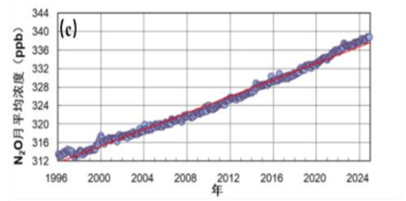
图1 1990 年以来瓦里关站大气N₂O 月平均浓度
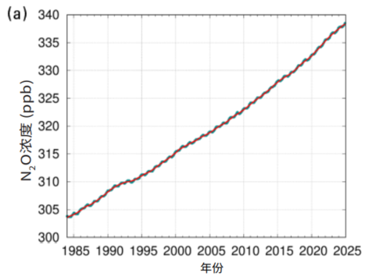
图2 1984年至2024年N₂O全球平均浓度

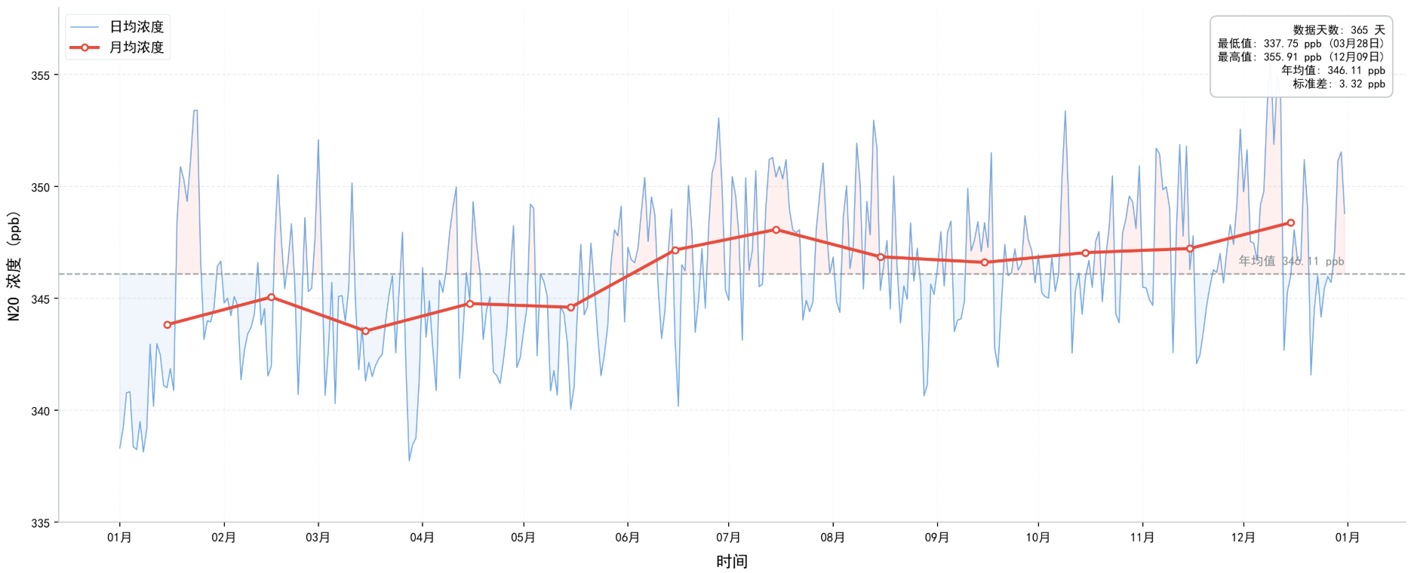
图3 成都市某站点2025年N₂O平均浓度

2 概述
N₂O光谱法自动监测系统可分为样品采集和处理单元、样气/标气选择单元、分析单元。样品采集和处理单元一般由进气过滤器、采样泵和除湿装置等组成。其中，除湿装置用于去除环境空气中的水分，根据除水原理不同可分为半渗透膜除水、吸附除水和冷阱除水等。样气/标气选择单元一般为多位阀气路进样系统，主要由进样管路、多位阀、流量/压力控制器等组成，用于切换不同标准气体和环境空气。分析单元为N₂O高精度光谱分析仪，包括光腔衰荡光谱仪、离轴积分腔输出光谱仪等。
参照《环境空气温室气体及其示踪物（CO₂、CH₄、N₂O和CO）连续自动监测采样系统的技术要求（第一版）》中采样系统构成（图4）、《大气甲烷光腔衰荡光谱观测系统》（GB/T 33672-2017）（图5）以及各背景点、城市点N2O在线监测系统实际运行情况，绘制示意图（图6）。
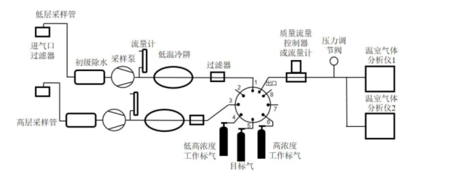
图 4 温室气体连续自动监测系统示意图
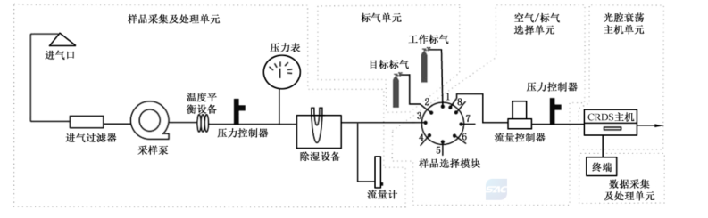
图5 大气甲烷光腔衰荡光谱观测系统结构图
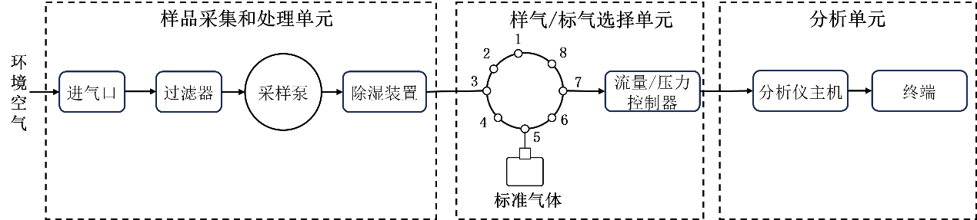
图6 环境空气氧化亚氮光谱法自动监测系统示意图

3 计量特性
本规范规定的计量特性包括系统线性、示值误差、重复性、稳定性和水汽干扰五项，分别反映完整监测系统测量响应与标准值之间的线性关系、测量准确性、测量重复性、长期稳定性以及除湿装置对水汽影响的抑制能力。计量特性的技术指标主要参考《碳监测评估试点工作方案》（环办监测函〔2021〕435号）和实验结果给出。方案中明确N₂O两次校准间漂移不超过0.3 nmol/mol，有条件的站点可将系统精密度进一步提升至两次校准间漂移不超过0.1 nmol/mol，同时参考当前各主要仪器厂商提供的设备性能指标（表1），给出计量特性要求（表2）。规范中的指标作为校准结果评价参考，不直接用于产品合格判定。各个计量特性及其技术要求说明如下：
表1 主流仪器设备性能指标
序号 | 生产厂家 | 仪器型号 | 量程范围 | 精度 | 最大漂移
1 | ABB | GLA351  离轴积分腔输出光谱 | 0—40  μmol/mol | 0.2 nmol  （1σ，1 sec） | ＜ 2 ppb  （15 min，24 h）
2 | 浙江灵析光电技术有限公司 | HGA-431  光腔衰荡光谱 | 0—1500 nmol | 0.04 nmol（1σ，5 min） | ＜ 2 ppb  （1 h，24 h）
3 | 北京唯思德科技有限公司 | GGA-312  离轴积分腔输出光谱 | 2nmol/mol—500 μmol/mol | 0.3 nmol（1σ，5 min） | ＜ 2 ppb  （1 h，24 h）
4 | Picaro | G5310  光腔衰荡光谱 | 0—1500 nmol | 0.04 nmol（1σ，5 min） | ＜ 0.1 ppb  （1 h，24 h）

表2 计量性能要求
校准项目 | 计量性能要求
系统线性 | 相关系数（$r$）>0.999  拟合残差不超过±0.3 nmol/mol
示值误差 | 不超过±0.3 nmol/mol
重复性 | ≤0.1 %
稳定性（12h） | ≤0.3 nmol/mol
水汽干扰 | ≤0.3 nmol/mol

（1）系统线性
系统线性用于评价监测系统在规定浓度范围内的测量响应与N₂O气体标准物质标准值之间线性关系的符合程度，是建立光谱示值修正关系的基础。本规范规定选取不少于3个浓度水平的N₂O气体标准物质开展测试。以各浓度点的光谱示值为自变量、以气体标准物质的标准值为因变量，采用最小二乘法拟合线性校准方程，并通过相关系数和拟合残差共同评价系统线性。其中，相关系数用于表征测量响应与标准值之间的线性相关程度；拟合残差用于表征各浓度点拟合值与气体标准物质标准值之间的偏离程度。鉴于相关系数仅反映变量间线性相关性，无法单独评价拟合结果的绝对偏差，因此，本规范同时规定相关系数和拟合残差两项技术指标。
考虑到实际监测过程中需要通过校准曲线修正仪器测量响应，为保证修正结果的准确性，结合多台样机的试验结果，将系统线性指标确定为：校准曲线相关系数应大于0.9999，各浓度点拟合残差应不超过±0.3 nmol/mol。

（2）示值误差
示值误差是评价监测系统测量准确度的核心指标。参考WMO/GAW对于N₂O监测数据提出的站点间扩展可比性目标（0.3 nmol/mol），结合《碳监测评估试点工作方案》（环办监测函〔2021〕435号）中相关技术指标要求，并综合考虑该类监测系统的实际测试结果，将示值误差指标定为不超过±0.3 nmol/mol。
（3）重复性
重复性反映监测系统在相同测量条件下对同一气体标准物质重复测量所得结果的一致程度。本规范采用同一气体标准物质独立通入监测系统6次，以6次测量结果的相对实验标准偏差表征重复性。根据多台样机的重复性试验结果，并兼顾示值误差指标要求，将重复性指标确定为不超过0.1 %。
（4）稳定性
稳定性用于评价完整监测系统在长时间连续运行过程中的测量值漂移情况。本规范采用连续测量法开展稳定性测试，即连续通入同一N₂O气体标准物质13 h，其中前1 h用于系统充分吹扫和稳定，随后12 h按照1 h时间间隔计算各小时测量均值，并以各小时均值相对于第1个小时均值的最大绝对变化量作为稳定性评价结果。结合多台样机测试结果，将稳定性指标确定为不超过0.3 nmol/mol。
（5）水汽干扰
环境空气中的水汽既会造成N₂O气体稀释，也可能造成光谱交叉干扰，影响测量结果，均需通过除湿装置进行去除后通入气体分析仪。因此，水汽干扰指标则用于评价环境空气中水汽经完整采样和除湿装置后对N₂O测量结果造成的影响。本规范采用Nafion半渗透膜除湿装置开展水汽干扰试验，将标准气体经加湿装置调节湿度后，再经过除湿装置进入分析仪进行测量（图7），模拟实际环境空气采样过程中的除湿环节。此外，在示值误差、重复性和稳定性指标测试中，标准气体均需经除湿装置进入分析仪，从而模拟监测系统实际测量过程中样气经采样、除湿后的传输过程。

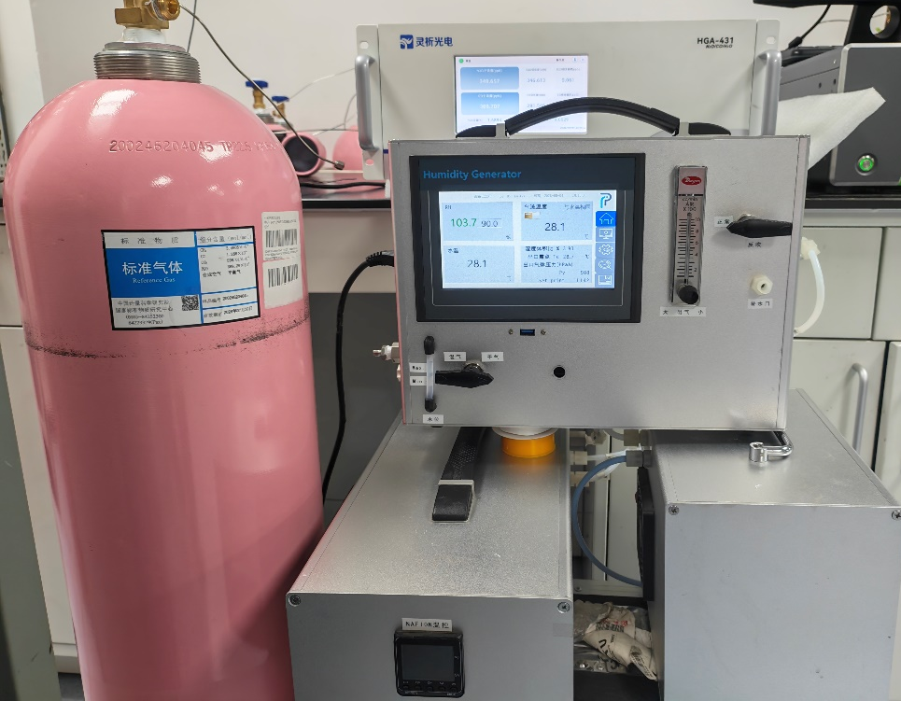
图7 标气加湿实验图
选取同一N₂O气体标准物质，分别在干气条件及30%RH、50%RH、70%RH和90%RH条件下进行测量，以不同湿度条件下测量均值与干气条件测量均值之间的最大绝对差值作为水汽干扰评价结果。结合多台样机试验结果，将参考指标设为不超过0.3 nmol/mol。

4 校准条件
  - 环境条件
基于监测系统正常工作环境温度范围，确定环境温度要求为（15～30）℃。校准期间温度变化不超过5 ℃，并要求不存在影响系统工作的电磁干扰、机械振动等，以减少环境与安装状态对结果的影响。

4.2 测量标准装置及配套设备
4.2.1 气体标准物质
本规范要求空气中N₂O气体标准物质浓度范围覆盖（300~400）nmol/mol，相对扩展不确定度不大于0.5%（k=2），并具有有效证书和计量溯源性。
经查阅国家标准物质资源共享平台，已有满足要求的标准物质，即合成空气中氧化亚氮气体标准物质，GBW（E）064464，量分数：300.0~650.0 nmol/mol，相对扩展不确定度为0.5%（k=2）。同时，也提出若非有证标准物质，量值可追溯至国际计量委员会物质量咨询委员会或国际计量局组织的国际比对的气体量值，为标准气体量值的准确性提供保障。
4.2.2 标气加湿装置
标气加湿装置用于在水汽干扰测试中将标准气体调节至不同湿度水平。要求相对湿度调节范围覆盖（20～90）%RH（25 ℃），最大允许误差为±0.2%RH，与气体接触的材料不应对N₂O产生可识别的吸附或反应等影响。
4.2.3 露点仪
可选用露点仪测量经除湿装置后的露点温度，其测量范围应为（-80~20）℃，最大允许误差为±1 ℃。
4.2.4 质量流量计
可选用质量流量计测量分析仪进气口流量，其测量范围应为（0~1）L/min，准确度等级为1.0级。

5 校准项目和校准方法

5.1 校准前准备
开展校准前应检查监测系统外观，确保各部件连接正确、紧固，气路密封良好。按照监测系统使用说明书要求开机并预热至稳定状态，保证监测系统处于正常工作状态。校准过程中，监测系统的运行状态及各项参数设置应与日常连续自动监测时保持一致。

5.2 系统线性
待监测系统运行稳定后，根据监测系统的实际使用浓度范围，选取不少于3个浓度水平的N₂O气体标准物质，依次通入监测系统。每个浓度点通气吹扫不少于15 min，待监测系统示值稳定后，取最后2 min测量数据的算术平均值作为该浓度点的光谱示值。以各浓度点的光谱示值为自变量$X$、气体标准物质的标准值为因变量$Y$，采用最小二乘法获取校准曲线的拟合方程$Y\text{= }aX+b$，其中，$a$为斜率，$b$为截距。2 min时长在保证足够统计样本量的同时，不至于因时间过长而引入漂移影响。
根据拟合结果计算校准曲线的相关系数$r$。将各浓度点的光谱示值代入线性校准关系，按公式（1）计算相应的修正浓度值，并按公式（2）计算拟合残差。
$$\begin{aligned}\overline{C_{i}^{'}}\text{= }a\overline{C_{i}}+b\#（1）\end{aligned}$$
$$\begin{aligned} e_{i}=\overline{C_{i}^{'}} \text{-} C_{\text{s}\text{,}i}\#（2）\end{aligned}$$
式中：
$e_{i}$—第i浓度点的拟合残差，nmol/mol；
$\overline{C_{i}}$—第i浓度点连续通入标准气体并吹扫不少于15 min后，最后2 min测量数据的算术平均值，nmol/mol；
$\overline{C_{i}^{'}}$—第i浓度点由校准曲线计算得到的拟合值，nmol/mol；
$C_{\text{s}\text{,}i}$—第i浓度点气体标准物质的浓度值，nmol/mol；
$a$—校准曲线的斜率；
$b$—校准曲线的截距，nmol/mol。

5.3 示值误差
待监测系统运行稳定后，分别选择浓度约为300 nmol/mol、350 nmol/mol和400 nmol/mol的N₂O气体标准物质，经采样管路或采样支管接入监测系统。每个浓度点连续通入标准气体并吹扫不少于15 min，确保气路充分置换和仪器稳定，取最后2 min测量数据的算术平均值作为该浓度点的测量结果。按照公式（3）计算各浓度点的示值误差${\text{Δ}C}_{i}$。三个浓度点基本覆盖了环境空气中N₂O浓度的低、中、高三个水平。
$$\begin{aligned}{\text{Δ}C}_{i}\text{ = }\overline{C_{i}}\text{ - }C_{\text{s}\text{,}i}\#（3）\end{aligned}$$
式中：
${\text{Δ}C}_{i}$—第i浓度点的示值误差，nmol/mol；
$C_{\text{s}\text{,}i}$—第i浓度点气体标准物质的浓度值，nmol/mol；
$\overline{C_{i}}$—第i浓度点连续通入标准气体并吹扫不少于15 min后，最后2 min测量数据的算术平均值，nmol/mol。

5.4 重复性
通入浓度与环境空气中N₂O浓度水平相当的气体标准物质，连续吹扫不少于15 min，待示值稳定后，取最后2 min测量数据的算术平均值作为一次测得值。通入背景气体使示值回落并稳定后，再次通入上述气体标准物质，重复测量6次。按公式（4）计算6次测得值的相对实验标准偏差，作为监测系统的重复性。
$$\begin{aligned}S_{r}=\frac{1}{\overline{C}}\sqrt{\frac{\sum_{j=1}^{n}{(\overline{C_{j}}-\overline{C})^{2}}}{n-1}}×100\% \#（4）\end{aligned}$$

式中：
$S_{r}$—单个测得值的相对标准偏差；
$\overline{C}$—6次测得值的算术平均值，nmol/mol；
$\overline{C_{j}}$—第$j$次测得值，nmol/mol；
$n$—测量次数。

5.5 稳定性
选择接近环境空气浓度水平的N₂O气体标准物质，经采样管路通入监测系统。漂移测试总时长为13 h，其中前1 h用于充分吹扫并使系统达到稳定状态，随后连续测量12 h。将12 h内的有效测量数据按连续1 h分组，分别计算各组的小时平均值，以第一个小时平均值为初始值，计算其余各小时平均值相对于初始值的绝对变化量，并取其中最大值作为系统漂移。采用小时平均值可有效降低秒级或分钟级随机噪声对漂移评价结果的影响。
$$\begin{aligned}D\text{ = max}\left|\overline{C_{k}}-\overline{C_{1}}\right|\#（6）\end{aligned}$$
式中：
$D$—系统漂移，nmol/mol；
$\overline{C_{k}}$—第$k$小时测量数据的算术平均值，nmol/mol；
$\overline{C_{1}}$—第1小时测量数据的算术平均值，nmol/mol。

5.6 水汽干扰
加湿气体从监测系统采样入口进入，并经过日常使用的完整采样和除湿气路后进入分析单元。选择约30%RH、50%RH、70%RH和90%RH四个湿度水平，覆盖典型环境湿度范围。首先，干标气连续吹扫不少于15 min，取最后2 min测量数据的算术平均值作为不加湿条件下的测量值。然后，在各湿度水平下，加湿后的标准气体经监测系统除湿单元进入分析单元，连续吹扫不少于15 min，取最后2 min测量数据的算术平均值作为该湿度水平下的测量值。按照公式（7）计算水汽干扰。
$$\begin{aligned}\text{Δ}C_{\text{m}}\text{ = }\text{max}\left|\overline{C_{\text{wet,}i}}\text{ - }\overline{C_{\text{dry}}}\right|\#（7）\end{aligned}$$
式中：
$\text{Δ}C_{\text{m}}$—水汽干扰，nmol/mol；
$\overline{C_{\text{wet,}i}}$—第i个湿度水平加湿后的仪器示值，nmol/mol；
$\overline{C_{\text{dry}}}$—不加湿条件下的仪器示值，nmol/mol。

五、总结
在本规范的制定过程中，起草单位以国内外技术资料及相关标准、实验数据为技术依据，本着科学合理、易于操作和普遍适用的原则，制定完成了便携式大气温室气体柱浓度遥感监测仪校准规范相关内容。本规范制定以实际情况为出发点，体现科学性、合理性、实用性。努力使规范的校准项目、校准方法与国家标准、相关（行业）标准等技术规范等相符合。

